Министерство образования Российской Федерации
Пензенский государственный университет
Кафедра „Вычислительная техника“

ОТЧЕТ
по лабораторной работе №2
по курсу „Разработка кроссплатформенных приложений “
на тему „ Работа с коллекциями объектов“
Вариант 7

Выполнил студенты группы 23ВВИ1:
Макаров.А.С.
Орищенко М.Д.

Приняли:
к.т.н. доцент Юрова О.В.

Пенза 2026
Цель работы: изучить библиотеку стандартных коллекций Java Collections Framework, позволяющую хранить различные структуры данных.
Задание на лабораторную работу:
Модифицировать приложение из предыдущей лабораторной работы, реализовав хранение данных таблицы с использованием библиотеки коллекций. Для этого реализовать класс RecIntegral, способный хранить одну запись таблицы. Для нечетных вариантов в качестве класса-коллекции выбрать ArrayList, для четных - LinkedList. Кроме того, добавить пару кнопок: очистить / заполнить, которые будут очищать таблицу и заполнять ее данными из коллекции соответственно. Оформление лабораторной работы должно быть выполнено в соответствии с требованиями, приведенными в Приложении 2.

Ход работы
Создали новый файл для класса RecIntegral

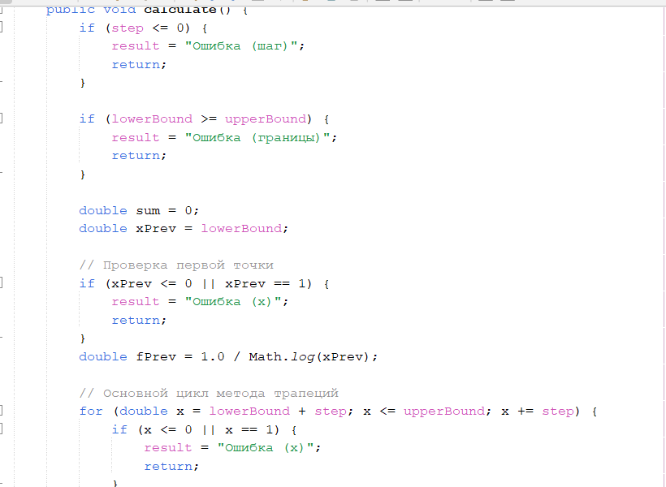

Добавили 2 новые кнопки – «Добавить из коллекции» и «Удалить из таблицы»
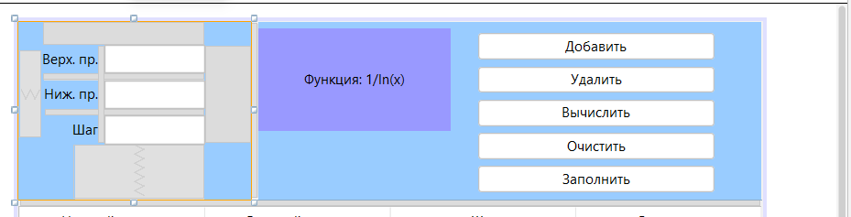

Заполнили таблицу
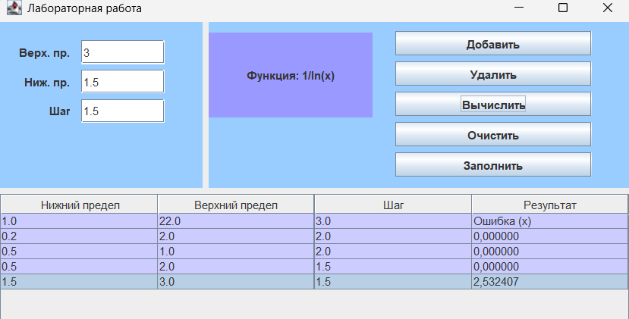
Очищаем таблицу
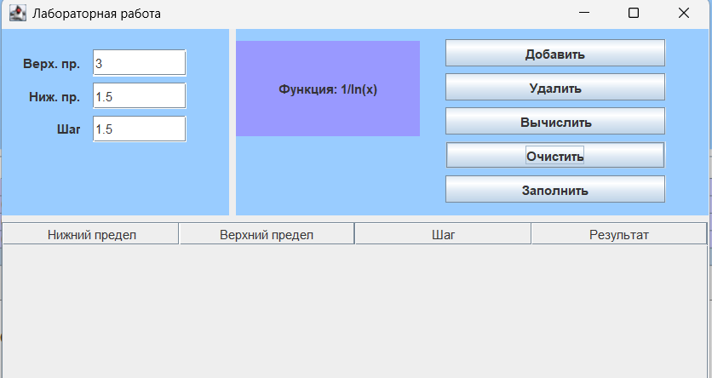

Восстанавливаем из коллекции
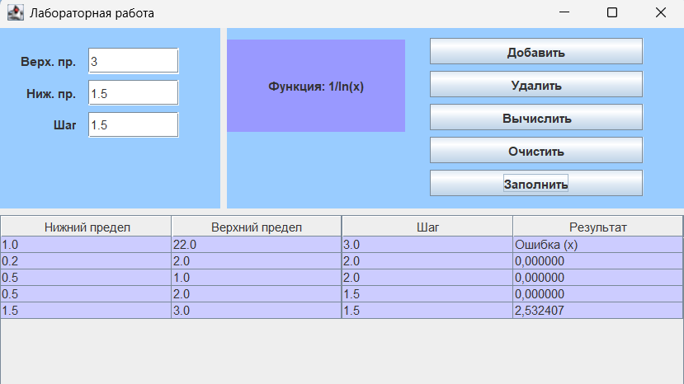
Вывод: В ходе лабораторной работы научились работе с библиотекой стандартных коллекций Java Collections Framework, позволяющую хранить различные структуры данных.

